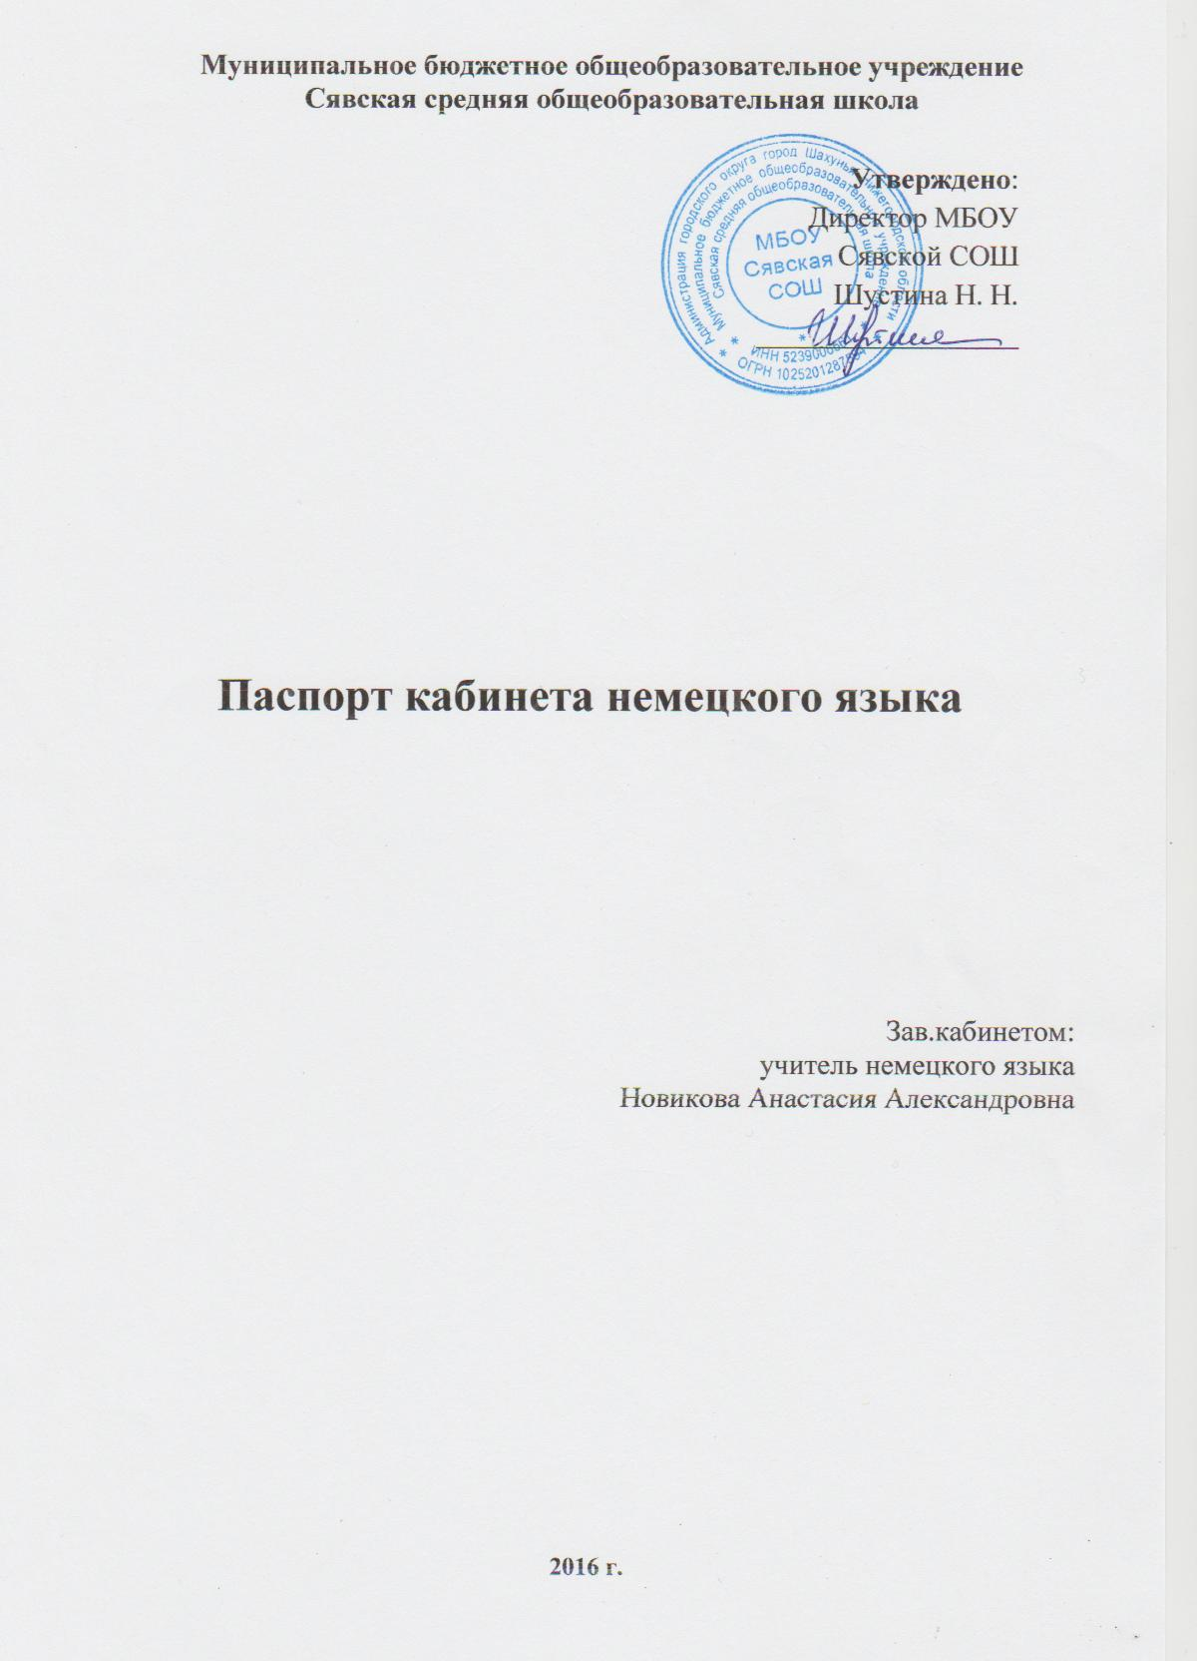

**Кабинет немецкого языка**

Оборудование и оформление кабинета направлено на обеспечение наглядности процесса обучения и, прежде всего, на создание необходимых условий для реализации требований к уровню подготовки выпускников. Государственный стандарт по иностранному языку предполагает приоритет личностно-ориентированного подхода к процессу обучения, развитие у учащихся широкого комплекса обще учебных и предметных умений, овладение способами деятельности, формирующими познавательную, коммуникативную компетенции. Материально-техническое обеспечение учебного процесса должно быть достаточным для эффективного решения задач.

Кабинет создан в 2013 году. Вентиляция кабинета естественная, освещение типовое, соответствует норме. Техника безопасности соблюдается.

Уже при входе в кабинет иностранных языков, учащиеся должны переключаться на предмет «иностранный язык», поэтому в своем оформлении он должен быть частичкой страны изучаемого языка, отображать ее страноведческую и культурную сторону.

При создании своего кабинета я хотела обеспечить необходимые условия для организации учебного процесса и успешного обучения немецкому языку, оформить интерьер таким образом, чтобы он повышал интерес учащихся к предмету, культуре, истории, традициям Германии, воспитывал толерантность.

Главная составляющая часть кабинета иностранных языков – учебное оборудование, которое включает в себя следующие виды: печатные пособия

(таблицы, карты, сюжетные картины), раздаточный материал (учебные карточки), экранные средства.

Оборудование подразделяется на демонстративное (в основном для использования учителем) и раздаточным материал (для самостоятельной работы учащихся).

Одним из важных компонентом кабинета является методическая библиотека учителя, в которую включены учебные пособия, практические пособия (тесты, сборники упражнений), журналы по предмету.

В кабинете оформлены постоянные и временные экспозиции. Временные отображают страноведческую информацию, «Лучшие работы», имеется таблица «Zur Hilfe» где представлены основные правила чтения, правила по грамматике, речевые клише, которые используются учащимися на каждом уроке.

Постоянные экспозиции кабинета – это планшеты с изображением карт немецкоговорящих стран, планшеты из истории сказок Германии.

В кабинете имеются папки-накопители с богатой подборкой материала для использования на уроках во всех классах по различным темам.

Я постоянно пытаюсь привнести в оформление кабинета что-то новенькое, чтобы интерес обучающихся как к предмету, так и к стране изучаемого языка не снижался, а возрастал.

Имеется:

Положение о кабинете; расписание уроков; расписание звонков.

**Инструкции:**

- по охране труда при проведении занятий в кабинетах начальных классов, математического и гуманитарных циклов;

- о пожарной безопасности в учреждении;

- по охране и работе на видео дисплейных терминалах (ВДТ) и персональных электронно-вычислительных машинах (ПЭВМ).

**Общее оборудование кабинета**

Классная доска, столы ученические (10 шт), стулья ученические (20 шт), стол учительский(1шт), стул учительский (1шт), шкаф (2шт), книжный фонд.

Учебники И.Л.Бим (2-11 классы), рабочие тетради у учеников.

Справочная литература, словари, диски, литература для чтения, методическая литература для учителя.

**Задачи на новый учебный год:**

- следить за чистотой и озеленением кабинета;

- проводить инструктаж с учащимися по правилам ОТ – ТБ в кабинете немецкого языка;

-провести с учащимися беседу по обеспечению сохранности материально – технической базы кабинета;

- работать над оформлением информационного материала по немецкому языку;

- работать с обучающимися над проектами запланированными в программе

**Занятость кабинета**

|  |  |  |  |  |  |  |  |
| --- | --- | --- | --- | --- | --- | --- | --- |
| **№** | **Время** | **Понедельник** | **Вторник** | **Среда** | **Четверг** | **Пятница** | **Суббота** |
| 1. | 9:00-9:45 | **8** | **2** | **10** | **6б** | **11** | **6а** |
| 2. | 9:55-10:40 | **10** | **4** | **7** | **3** | **8** | **6б** |
| 3. | 11:00-11:45 | **11** | **6а** | **8** | **4** | **7** |  |
| 4. | 12:05-12:50 | **9** | **3** | **11** | **2** | **10** |  |
| 5. | 13:00-13:45 | **7** | **5** | **9** | **6а** | **5** |  |
| 6. | 13:55-14:40 | **Классный час** | **6б** |  | **5** | **9** |  |

**Оформление кабинета**

В кабинете имеется короткое зашторивание. Стенды.

Кабинет постоянно пополняется материалами, необходимыми в работе учителя и учащихся.

Площадь кабинета - 20 м2

Наличие ТСО – компьютер

Комплект учебно-методических пособий – УМК к учебникам И.Л.Бим 2-11 классы.

Имеются пособия изготовленные учащимися, инструкция по технике безопасности.

**Методическая библиотека учителя:**

1. Рабочие программы немецкий язык (Предметная линия учебников И.Л.Бим) 2-4 класс
2. Рабочие программы немецкий язык (Предметная линия учебников И.Л.Бим) 5-9 класс
3. Программы Немецкиий язык 10-11 класс И.Л.Бим, М.А Лытаева
4. Стандарты. Примерные программы по учебным предметам (Иностраный язык ФГОС) 5-9 классы
5. Die ersten Schritte (Lehrerhandbuch) 1,2,3,4 классы
6. Олимпиады по немецкому языку6-11 классы
7. Современный урок немецкого языка
8. Занимательные материалы по немецкому языку 5-6 класс
9. Немецкая грамматика в таблицах с упражнениями
10. Тесты по немецкому языку 11 класс Г.И Ворониной
11. Внеклассная работа по немецкому языку 5-6 классы
12. Внеклассная работа по немецкому языку на начальном этапе обучения
13. Подготовка к ЕГЭ по немецкому языку 2015 г.

**Литература кабинета**

**Методическая литература:**

1) Deutsch Warum nicht? ч.4 (28 шт.)

2) Deutsch Warum nicht? ч.3 (19 шт.)

3) Deutsch Warum nicht? ч.2 (28 шт.)

4) Deutsch Warum nicht? ч. 1 (21 шт.)

**Художественная литература:**

1) "Barbara Naack"

"Lennus Geschichte" Roman

2)W.Cather "die Frau

die sich Verlor" Roman

3)"30 Minuten Für eine Wipkungsvolle Stime" A. Lauben

4)S.W. Meugham "Theatre"

5)J. Schilov "Frau mit kinol cucht Man mit Hund"

6)S. Frank "Die Händlerin von Babylon"

7)G.A. Bürger "Abenteuer bes Freuhernn von Münchausen"

8)A. Landauer " 30 Minuten für mehr Crisma und Charme"

9)J. TROPPER "Zeit für Plan B"

10)S. Zweig "Kalibru heißt willkommen"

"Der Traum von Paradies"

11)D. Cauwelaert "Solange du mich liebst"

**Словарь русско-немецкий;немецко-русский (6 шт.)**

**Журналы:**

1. Lettermag 1 нояб. 2001 04/01
2. Juma 12/04
3. Vitamin S 22 сент. 2004
4. Juma 2/03
5. Juma 4/03
6. Letter mag декабрь. 2003 04/03
7. Шаги 2004
8. Österreich 2009
9. Gutten Tag 6/ 91
10. Gutten Tag 6/ 1993
11. Anzeiger ноябрь 2009
12. Schrumdirum сентяб. 2001
13. Österreich 2006
14. Servus 2007
15. Иностранные языки 2007 17/02/07
16. Gutten Tag 2/ 1993
17. Gutten Tag 8/ 1992
18. Parkfühner 2004
19. Teujel апрель 2010
20. Juma 1/03
21. Anzeiger 4/ 2009
22. Juma 3/03
23. Juma 4/05
24. Gutten Tag 3/ 1992
25. Juma 2/2002
26. Trau dich 4/04
27. Juma 1/06
28. Juma 2/05
29. Juma 2/03
30. Juma 4/ 2001
31. Landeskunde
32. Gutten Tag 12/ 1992
33. Anzeiger 6/2009
34. Klan punkte 27 herbst 08

**Практические пособия**

1. um neu Haupthurs Arbeitbuch
2. um neu Hauptayps Hursbuch
3. um neu Abschlussnurs Lention 6-10
4. um neu Brüchenurs
5. um neu Brüchenurs Arbeitbuch
6. Zebrastreifen
7. Themen neu Hueben 2006
8. Basiswissen Schule Mathematik Duden
9. Basiswissen Schule Biologie Duden
10. Mit insiden Tipps Amsterdam
11. Povshott Frankfurt. RHEIN – MAIN mit Hipmap
12. Düsseldorf
13. Dumont direkt Köln mit großem Cityplan

**Диски**

1. Консультант Плюс: Высшая школа
2. Das Synonymwörterbuch
3. Deutsches Universalwörterbuch
4. «Веймар» Памятные места классиков в картинах
5. Deutsch – Russisches biloworterbuch für Kinder

**План работы кабинета на год**

|  |  |  |
| --- | --- | --- |
| **№ п/п** | **Виды работ** | **Сроки** |
| 1. | Пополнение кабинета методической литературой | постоянно |
| 2. | Утепление окон | октябрь |
| 3. | Изготовить карточки для индивидуальной работы учащихся | ноябрь |
| 4. | Приобрести таблицы по грамматике | декабрь |
| 5. | Озеленение класса | Постоянно |
| 6. | Индивидуальные занятия с учащимися по подготовке к олимпиадам | Сентябрь - октябрь |
| 7. | Продолжить накопление материалов по темам уроков | Постоянно |
| 8. | Оформление тематических выставок | Постоянно |
| 9. | Закупить обучающие диски по предмету | январь |
| 10. | Продолжить формирование копилки медиа ресурсов | постоянно |
| 11. | Оформить стенды «Достопримечательности Германии» | 2016 год |
| 12. | Оформить папки-накопители «В помощь учащимся» | 2016 год |
| 13. | Проведение внеклассных мероприятий по немецкому языку | В течении года |

**Перспективный план по оборудованию кабинета немецкого языка (2015-2020гг)**

|  |  |  |
| --- | --- | --- |
| №п/п | Что запланировано | Дата выполнения |
| 1. | Пополнение кабинета методической литературой | постоянно |
| 2. | Закупить таблицы по грамматике | Февраль 2016 г. |
| 3. | Озеленение класса | Постоянно |
| 4. | Смена окон | Лето 2016г |
| 5. | Продолжить накопление материалов по темам уроков | Постоянно |
| 6. | Оформление тематических выставок | Постоянно |
| 7. | Закупить обучающие диски по предмету | 2016 г |
| 8. | Продолжить формирование копилки медиаресурсов | постоянно |
| 9. | Оформить стенды «Достопримечательности Германии» | 2016 год |
| 10. | Оформить папки-накопители «В помощь учащимся» | 2016 год |
| 11. | Разработки к урокам | постоянно |
| 12. | Ремонт кабинета (окраска парт, стульев, стен, полов) | 2016г |
| 13. | Приобретение интерактивной доски | 2017 г |
| 14. | Приобретение новой мебели | 2017г |
| 15. | Приобретение оргтехники | 2018 |
| 16. | Ремонт кабинета | Лето 2018 г |

**Список мультимедийной литературы кабинета немецкого языка**

1. Диск: Duden/ Deutsches Universalworteruch
2. Диск: Duden/ Das Synonymworterbuch
3. Консультант Плюс: Высшая школа

**Диск мультимедийной презентации для 2 класса:**

- Презентация: «Страна изучаемого языка и родная страна. Крупные города»

- Песенки считалочек

- Песенка Алфавита

- Аудио упражнения

- Произведения детского фольклора на немецком языке(рифмовки, стихи, песни, сказка «Золотой Гусь» братьев Гримм)

- Грамматические таблицы и тексты для аудирования

**Диск мультимедийной презентации для 3 класса:**

- Презентация «Природа»

- Аудиотекст рифмовки «Der Sommer»

- Аудиотекст песни «Zur Sommerzeit»

- Игра «Поле чудес»

- Аудиотекст песни «Herbstlied»

- Аудиотекст песни «Winterlied»

- Аудиотекст песни «Sommerlied»

- Аудиотекст песни «Fruehlinglied»

**Диск мультимедийной презентации для 4 класса:**

- Лексическая таблица «Школьные принадлежности»

- Грамматические таблицы и тексты для аудирования

- Презентация лексических единиц «Овощи и фрукты»

- Лексическая таблица «Животные»

- Аудиотекст песни «Zaehllid»

- Аудиорифмовка

**Диск мультимедийной презентации для 5 класса:**

- Лексика в картинках: «Воспоминание о лете»

- Грамматическая таблица Praesens

- Грамматическая таблица Perfekt

- Грамматическая таблица «Образование степеней сравнения прилагательных»

- Презентация: «Старый немецкий город»

- Лексика в картинках: «Люди и животные»

- Презентация «Профессии»

- Презентация «Die Haustiere»

- Презентация «Транспорт»

- Презентация «Die Jahreszeiten»

- Грамматические схемы и тексты для аудирования

**Диск мультимедийной презентации для 6 класса:**

- Презентация «Die Stadt»

- Таблица немецких падежей

- Презентация «Nach den Ferien»

- Презентация «Die Jahreszeiten»

- «Schulfaecher»(презентация лексики)

- Материал к диалогу In der Pause

- Презентация Hamburg

- Грамматические схемы и тексты для аудирования

**Диск мультимедийной презентации для 7 класса:**

-Презентация «Die Jahreszeiten»

-Презентация «Mein Freund\meine Freundin»

-Презентация «Meine Heimat»

-Презентация «Das Maerchen»

-Схема «Eine suedliche Landschafft. Das ist\sind….»

-Презентация «Dresden»

-Лексика в картинках «Mein Wunsch»

-Презентация «Berlin»

-Презентация «Die Haustiere»

-Презентация «Die Verschmutzung des Umweltschutzes»

- Презентация Hamburg

-Грамматические схемы и тексты для аудирования

**Диск мультимедийной презентации для 8 класса:**

-Лексическая таблица «Meine Sommerferien»

-Схема школьной системы в Германии

-Лексическая таблица «Fremdsprasсhen»

-Схема системы образования в Германии

-Образцы немецких открыток

-Кроссворды

-Образцы для заполнения немецкими школьниками при выезде из страны по обмену

-Карта Рейна

-Презентация города Кёльн

-Презентация города Бонн

-Презентация города Франкфурт

-Презентация города Дюссельдорф

-Презентация города Майнц

-Презентация города Дрезден

-Грамматические схемы и тексты для аудирования

**Диск мультимедийной презентации для 9 класса:**

-Лексическая таблица «Meine Sommerferien»

-Презентация Deutschland

-Презентация Russland

-Презентация «Unsere Familienhobby»

-Презентация «Die heutigen Jugendlichen»

-Высказывания родителей о своих детях подростках

-Таблица «Jobs»

-Статьи из немецких газет

-Таблица аргументов «Fernsehen: Pro und Contra»

-Карикатура о привязанности компьютера

-Грамматические схемы и тексты для аудирования

**Диск мультимедийной презентации для 10 класса:**

-Internationale Jugendprojekte

-Презентация «Freundschaft,Liebe»

-Презентация «Musickkunst»

-Грамматика в таблицах

-Презентация «Deutsche Literatur»

-Проект «Die deutsche Sprache»

- Грамматические схемы и тексты для аудирования

**Диск мультимедийной презентации для 11 класса:**

- Презентация «Jugendliche»

- Презентация «Kinder-Eltern-Kontakte»

- Презентация «Бетховен»

- Презентация «Музыка Германии»

- Презентация «Literatur»

- Презентация «Bildende Kunst»

- Презентация «Beruf»

- Презентация «Studium»

- Презентация «Ferienjob»

- Грамматические схемы и тексты для аудирования

**Правила пользования учебным кабинетом**

* + - 1. Учебный кабинет должен быть открыт за 15 минут до начала занятий.
      2. Учащиеся находятся в кабинете без верхней одежды.
      3. Учащиеся должны находятся в кабинете только в присутствии преподавателя.
      4. Кабинет должны проветривать дежурные каждую перемену.
      5. Дежурные учащиеся под руководством учителя готовят необходимое оборудование (таблицы, карты и т. д.)
      6. Учитель организовывает уборку кабинета по окончании занятий в нем.